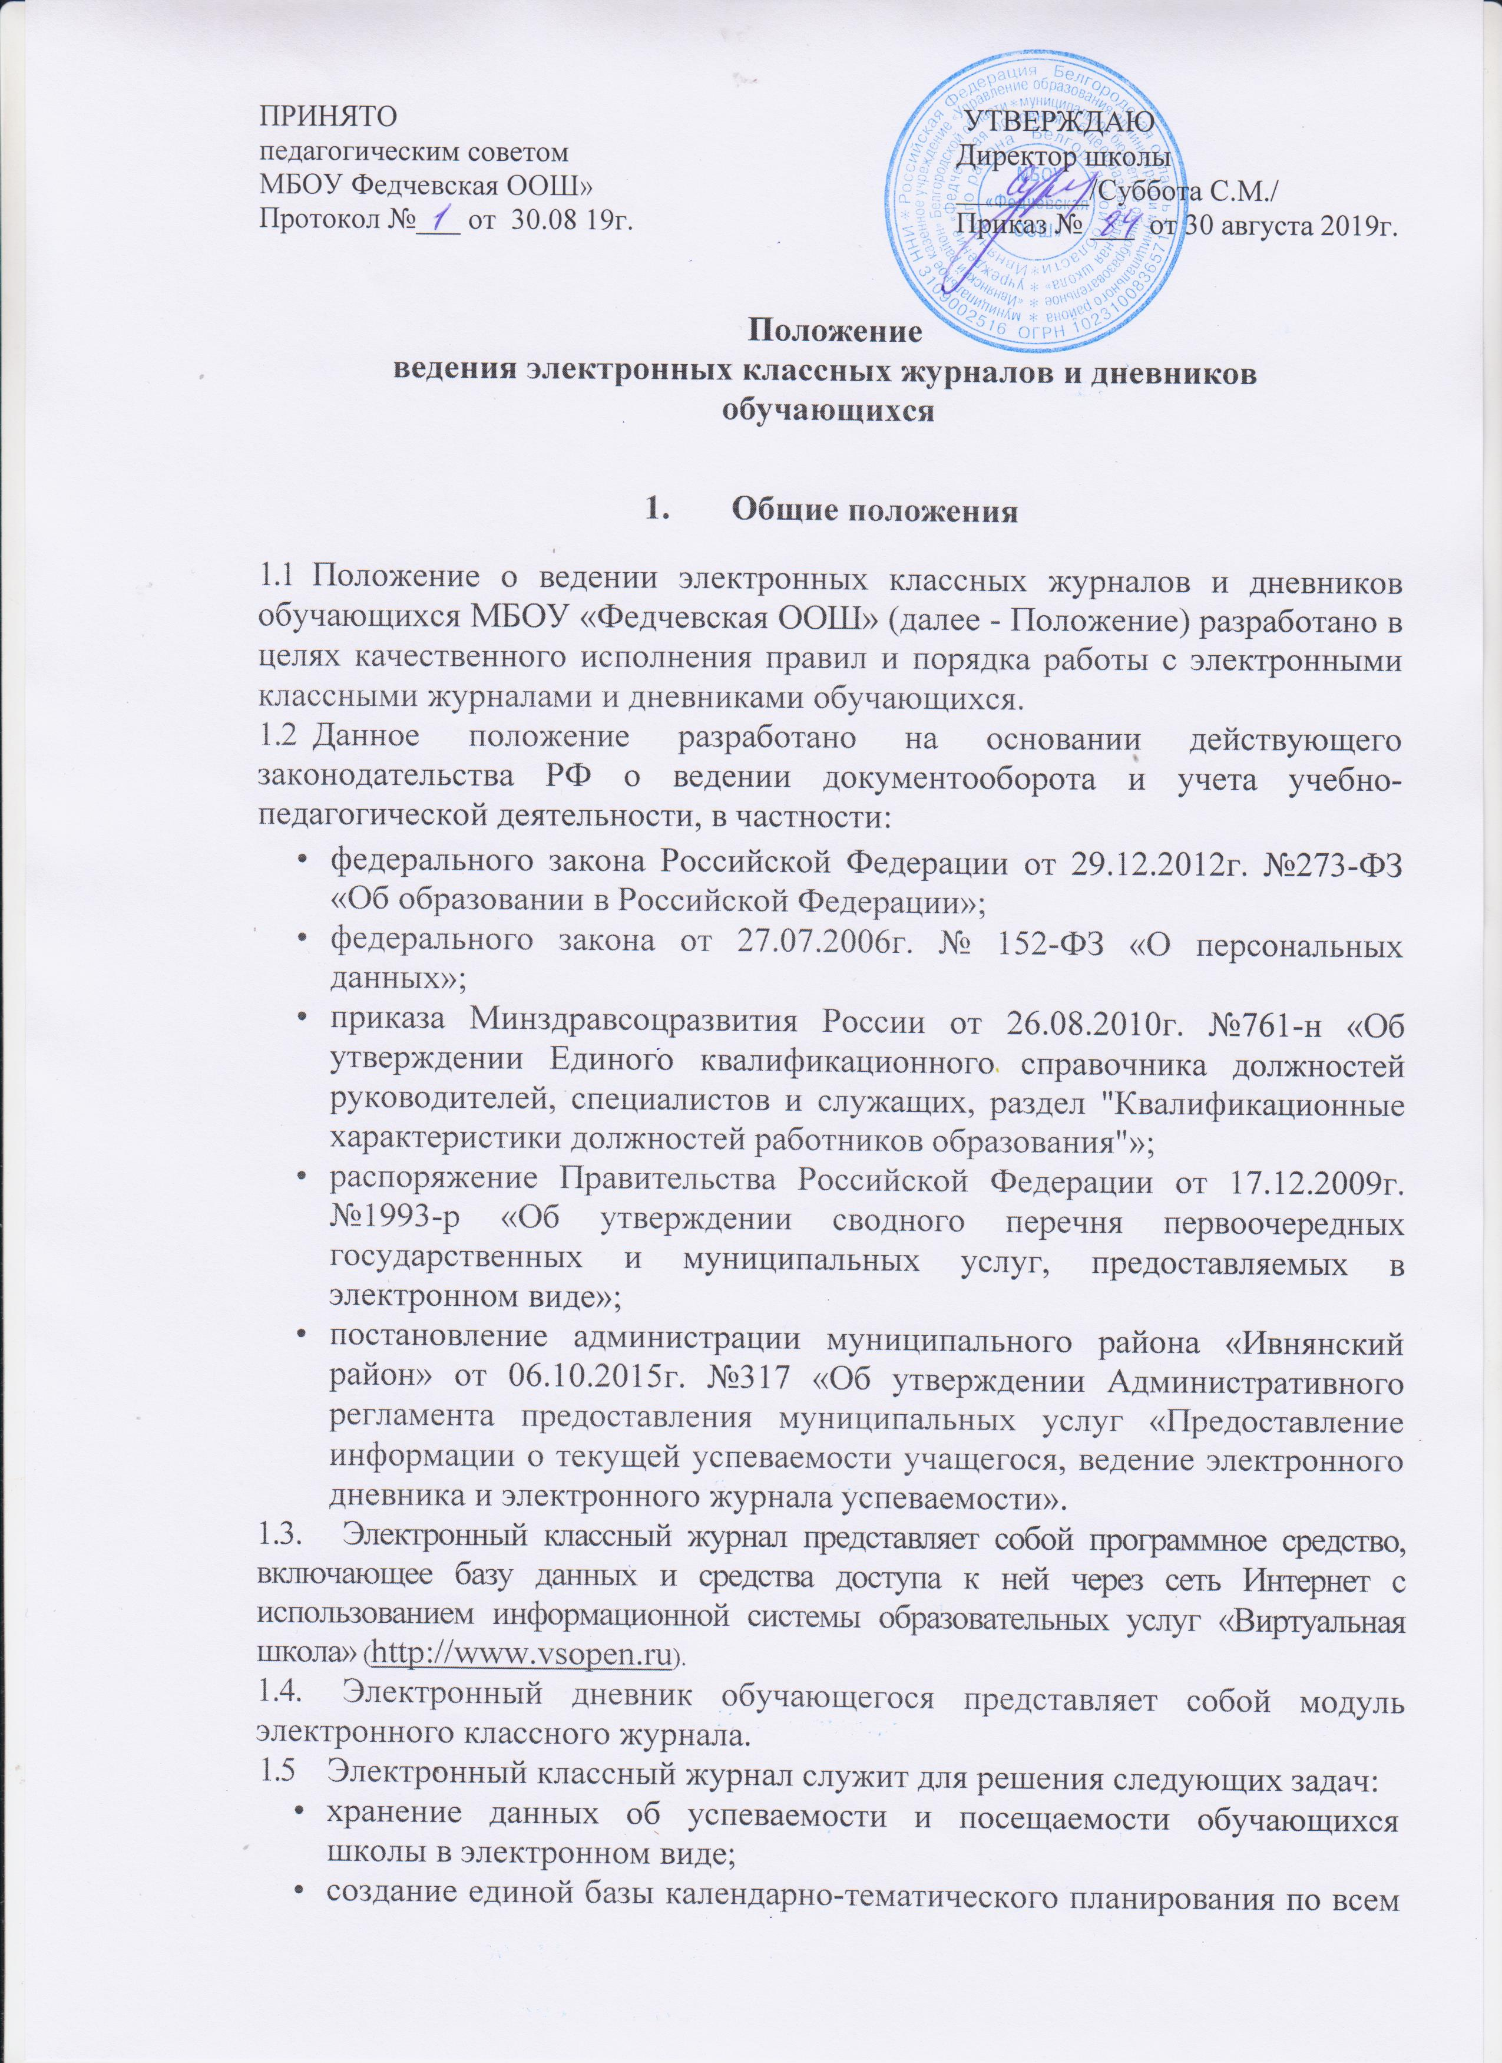

учебным предметам и параллелям классов;

* вывод информации, хранящейся в базе данных, на бумажный носитель, для оформления в виде документа в соответствии с требованиями Российского законодательства;
* оперативный доступ к оценкам за весь период ведения журнала, по всем предметам, в любое время всем участникам образовательного процесса - родителям (законным представителям), обучающимся, учителям, руководителям общеобразовательных учреждений;
* автоматизация создания периодических промежуточных и итоговых отчетов учителей-предметников, классных руководителей и руководителей общеобразовательных учреждений;
* своевременное информирование родителей (законных представителей) по вопросам успеваемости их детей, посещаемости занятий;
* информирование родителей (законных представителей) и обучающихся о домашних заданиях по различным предметам;

• обеспечение возможности прямого общения между учителями, руководителями общеобразовательных учреждений, родителями (законными представителями) и обучающимися вне зависимости от их местоположения.

**2. Правила и порядок работы с электронным классным журналом** и **электронным дневником обучающегося**

2.1. Пользователями электронного классного журнала являются руководители общеобразовательных учреждений, учителя-предметники, классные руководители. Категорически запрещается допускать обучающихся к работе с электронными классными  
журналами.

2.2. Пользователями электронного дневника, как части электронного классного журнала, являются обучающиеся и родители (законные представители). Родители (законные представители) и обучающиеся используют электронный классный журнал для просмотра и ведения переписки.

2.3. Пользователи самостоятельно получают реквизиты доступа к электронному журналу только через ЕСИА (Единая система идентификации и аутентификации) на основании законодательства РФ.

2.4. Все пользователи электронного классного журнала несут персональную ответственность за сохранность своих реквизитов доступа.

2.5. Предоставление персональной информации из электронного классного журнала, а также индивидуальной информации обучающихся и их родителей (законных представителей) для учета успеваемости и электронного обмена с ними, должно быть ограничено в соответствии с законодательством РФ. Сводные формы учета такой информации должны быть доступны только тем сотрудникам, для которых это необходимо по технологическим условиям организации работы. Перечень и полномочия сотрудников по работе с персональными данными определяются директором учреждения. Все сотрудники учреждения подписывают соглашение о неразглашении персональных данных обучающихся (Приложение № 1).

2.6 . Распределение предметных страниц по журналу и закрепление их за преподавателями осуществляется на основании учебного плана и распределения нагрузки между педагогами.

2.7. Поддержание информации хранящейся в базе данных электронного классного журнала в актуальном состоянии является обязательным.

2.8. В 1-х классах ведется только учет посещаемости, запись тем уроков и домашних заданий.

2.9. Обязанности администрации, учителей-предметников, классных руководителей и других категорий работников, связанных с ведением электронного журнала, разрабатываются с учётом должностных обязанностей пользователей электронного журнала и закрепляются в должностных инструкциях.

* 1. Электронный журнал рассчитан на учебный год и ведется в каждом классе с указанием литеры класса.

2.11.Ежегодно не позднее, чем за 3 дня до начала учебного года осуществляется формирование баз данных:

- штатное расписание;

- список сотрудников;

- список классов;

- список учеников класса;

- расписание звонков;

- шаблоны учебного плана и учебный план по каждому классу;

- подгруппы классов;

- предметы учителя;

- распределение аудиторной нагрузки;

- учебное расписание по классам.

* 1. Классные руководители до начала учебного года заполняют списки учеников класса, вносят данные о родителях (законных представителях) учащихся.
  2. Учителя-предметники вносят информацию об учебных программах и планах, тематическом планировании не позднее начала нового учебного года. Количество часов в тематическом планировании должно соответствовать учебному плану.
  3. После полного достоверного формирования базовых модулей системы становится возможным непосредственное ведение электронного журнала.
  4. Портфолио обучающихся и учителей общеобразовательной организации обновляется на начало учебного года, а также по необходимости (получении новых результатов и достижений) в течении учебного периода.
  5. Тема пройденного на уроке материала записывается строго в соответствии с календарно-тематическим планированием по предмету. При проведении сдвоенных уроков записываются темы каждого урока отдельно.

Не допускается сокращение слов при записи тем урока.

Не допускаются такие записи, как «Повторение», «Решение задач» и др. без указания конкретной темы.

При проведении контрольных, самостоятельных, лабораторных и практических работ указывается их тема и (или) номер работы.

Записи тем уроков, практических, лабораторных, контрольных, самостоятельных работ выполняются с большой буквы, а в конце ставится точка.

* 1. В графе «Домашнее задание» записывается содержание задания и соответствующие ему номера страниц, параграфов, задач, упражнений (например, с маленькой буквы сокращенно: с. – страница, п. – параграф, пункт). Если на конкретном уроке домашнее задание не задано (например, после контрольной работы), графа остается пустой.
  2. Учитель обязан систематически проверять и оценивать знания учащихся, а также ежеурочно отмечать отсутствующих.
  3. В клетках для отметок на уроке учитель имеет право записывать следующие символы: 2, 3, 4, 5, н.
  4. Отметки за устные и письменные ответы выставляются в колонку за то число, когда проводилась работа. Выставление в одной клеточке двух отметок допускается:

- на уроках русского языка и литературного чтения (начальное общее образование);

- русского языка и литературы (основное общее образование, среднее общее образование);

- как отработка практической части программы, если в этот день учащийся отсутствовал.

Отметка в этих случаях выставляется двумя символами дробью в одной клетке (5/4, 4/3, н/4, н/3 и т.д.).

* 1. Результаты оценивания выполненных обучающимися работ контролирующего характера выставляются не позднее суток после получения результатов.
  2. Итоговые отметки обучающихся за четверть, полугодие, год, экзамен и итоговые выставляются не позднее сроков, оговоренных приказом по школе, но не позднее 3-х дней после окончания учебного периода.
  3. **Электронный журнал заполняется учителем-предметником в день проведения урока до 16:00 часов.** В случае болезни учителя-предметника педагог, замещающий коллегу, заполняет электронный журнал в установленном порядке.
  4. Медицинский работник в обязательном порядке заполняет «Листок здоровья» на бумажном носителе и подает данные сведения классному руководителю для дальнейшего внесения в электронную форму.
  5. Контроль за ведением классного электронного журнала, осуществляется заместителями директора (ответственный координатор) в соответствии с планом внутришкольного контроля, его результаты отражаются на странице «Замечания по ведению классного журнала».
  6. Заместитель директора (ответственный координатор) закрывает (блокирует) электронный журнал ОО по окончанию учебного года в 1-8 классах не позднее 10 июня текущего учебного года, в 9 классе не позднее 3-х дней после получения результатов по государственной итоговой аттестации.
  7. По завершению учебного года учитель-предметник в распечатанном варианте журнала на своей странице делает запись: «Образовательная программа освоена полностью. ФИО учителя, роспись».
  8. Электронный журнал каждого класса общеобразовательной организации выводится на печать, заверяется в установленном порядке и передается в архив не позднее 30 июня текущего учебного года.

**3. Права и обязанности учителей-предметников, классных руководителей**

1. Учитель-предметник, классный руководитель имеют право на получение своевременных консультаций по вопросам работы с электронным журналом.
2. Учитель-предметник обязан:

* вносить учетную запись о занятии и отметки об отсутствующих по факту в день проведения урока;
* внесение в журнал информации о домашнем задании должно производиться в день проведения занятия;
* результаты оценивания выполнения обучающимися работ должны выставляться учителем-предметником в электронный журнал в течение суток за устный ответ для 2-9 классов, в течение 3-х дней за письменные, контрольные, зачетные, тестовые, экзаменационные работы для 2-9 классов;
* выставлять итоговые отметки обучающихся по завершении учебного периода не позднее 3-х рабочих дней после окончания учебного периода;
* вносить в электронный журнал календарно-тематические планы до начала учебного года, в соответствии с учебным планом;
* в электронном журнале вести все записи по всем учебным предметам (включая уроки по иностранному языку) на русском языке с обязательным указанием тем уроков, тем практических, лабораторных, контрольных работ, экскурсий и домашних заданий;

• при делении по предмету класса на подгруппы, состав подгруппы определяют учителя этих групп, совместно с классным руководителем. Записи ведутся индивидуально каждым учителем, ведущим группу.

3.3. Классный руководитель обязан:

* своевременно заполнять и следить за актуальностью списка класса и анкетных данных обучающихся. Регулярно, не реже одного раза в месяц, проверять изменение фактических данных и при наличии таких изменений вносить соответствующие поправки;
* контролировать своевременное и достоверное выставление текущих и итоговых отметок учителями-предметниками;
* своевременно вносить информацию о достижениях обучающихся в конкурсах, соревнованиях, олимпиадах различного уровня;
* по завершении учебного периода проводить анализ успеваемости обучаемых и посещаемость ими занятий.

**4. Права и обязанности руководителей общеобразовательных**

**учреждений**

4.1. Директор школы имеет право:

• предусматривать материальное вознаграждение учителям и классным руководителям в случае качественного исполнения правил и порядка работы с электронным классным журналом.

4.2. Директор школы обязан:

* назначать сотрудников школы на исполнение обязанностей ответственного координатора по работе с электронными журналами и электронными дневниками обучающихся;
* создать все необходимые условия для внедрения и обеспечения работы электронного журнала;
* обеспечить открытый доступ учителей-предметников, классных руководителей к электронным журналам.

4.3. Ответственный координатор по работе с электронными журналами и электронными дневниками обучающихся обязан:

* проводить обучение педагогического состава приемам работы с электронным журналом;
* оказывать консультационную помощь при заполнении данных в электронном журнале;
* проверять наличие календарно-тематических планов в электронном журнале;
* контролировать своевременное заполнение электронного журнала учителями-предметниками и классными руководителями;
* осуществляет связь со службой технической поддержки (при необходимости);
* обеспечить меры по регулярному созданию резервных копий электронного классного журнала.

**5. Права и обязанности родителей (законных представителей)**

**обучающихся**

5.1. Родители (законные представители) обучающегося имеют право:

* на свободный доступ к электронному дневнику как части электронного классного журнала;
* использовать электронный дневник для просмотра отметок и сведений

посещаемости своего ребенка;

• получать консультационную помощь по вопросам работы с электронным

дневником обучающегося.

5.2. Родители (законные представители) обучающегося обязаны:

* подписать заявление о согласии на обработку данных их ребенка;
* своевременно сообщать об изменении персональных данных своих и своего ребенка.

**6. Делопроизводство ведения электронных классных журналов и дневников обучающихся в общеобразовательном учреждении**

6.1.Комплект документов МБОУ «Федчевская ООШ» обеспечивающий внедрение и использование электронных журналов включает:

* комплект документов по обеспечению законодательных требований о защите персональных данных;
* комплект документации по регламентации использования электронных журналов;
* комплект дополнений в функциональные обязанности работников образовательных учреждений, связанный с использованием электронных журналов;
* регламент использования электронных журналов;
* приказ руководителя образовательной организации о ведении в образовательной организации электронных журналов.

6.2.Ведение электронного классного журнала является обязательным для каждого учителя-предметника и классного руководителя школы.

1. Ответственность за соответствие учетных записей в электронном журнале фактам реализации учебного процесса лежит на руководителе образовательного учреждения.
2. Контроль за ведением электронного классного журнала осуществляется директором или заместителем директора не реже 1 раза в четверть.

Контроль подразумевает несколько направлений:

* проверка своевременности отражения в журнале занятий;
* проверка своевременности выставления отметок;
* проверка выполнения графика наполняемости отметок;
* проверка отражения посещаемости занятий;
* проверка выполнения учебного плана;
* проверка заполнения домашних заданий;
* проверка домашних заданий на соответствие возрастным особенностям обучающихся, требованиям по содержанию и объему;
* учет замененных и пропущенных уроков (занятий) в соответствии с действующими нормативно-регламентирующими документами.

Результаты проверки электронных журналов доводятся до сведения учителей-предметников и классных руководителей.

1. .В конце каждого учебного года ответственный координатор по работе с электронными журналами и электронными дневниками обучающихся проводит процедуру архивации электронных журналов по классам.

6.6. Архивное хранение учетных данных в электронном виде и бумажном виде должно осуществляться в соответствии с действующим законодательством РФ об охране персональных данных, об архивном деле и правилами ведения делопроизводства и данного Положения.

6.7. Архивное хранение учетных данных в электронном виде и бумажном виде должно обеспечивать их целостность и достоверность в течение срока, установленного регламентом хранения бумажных носителей информации.

6.8. Электронное хранение архивных данных осуществляется на следующих

электронных устройствах:

-сервере автоматизированной информационной системы образовательных услуг «Виртуальная школа»;

- электронных носителях в образовательной организации.

Электронное хранение архивных данных должно осуществляться минимально на двух носителях и храниться в разных помещениях.

Для обеспечения достоверности данных и ответственном хранении могут применяться меры с опечатыванием, аналогичные архивному хранению сброшюрованных документов.

6.9. Печать данных из электронной формы на бумажный носитель осуществляется в конце каждого отчетного периода (четверти).

6.10. После выведения данных на печать из электронных форм бумажные

носители подписываются директором школы‚ заверяются печатью школы,

брошюруются к титульному листу каждого класса и хранятся в архиве.

6.11. Сводная ведомость итоговой успеваемости класса за учебный год

выводится из системы учета в том виде, который предусмотрен действующими требованиями архивной службы. Сводная ведомость брошюруется с титульным листом каждого класса, подписывается директором школы, заверяется печатью и передается в архив по окончании учебного года в установленном порядке.

**7. Срок действия Положения**

7.1.Срок действия данного Положения не ограничен.

7.2.При изменении нормативно-правовых документов, регламентирующих деятельность общеобразовательного учреждения, поправки в Положение вносятся в соответствии с установленным порядком.

**Приложение № 1**

к Положению о ведении электронных

классных журналов

**Соглашение о неразглашении персональных данных обучающихся**

Я, , паспорт серии_____, номер ________ выданный ______________ года, понимаю, что получаю доступ к персональным данным обучающихся ___________________________________________________________________ (наименование учреждения)

Я также понимаю, что во время исполнения своих обязанностей, мне приходится заниматься сбором, обработкой и хранением персональных данных обучающихся.

Я понимаю, что разглашение такого рода информации может нанести ущерб обучающимся

**____________________________________________________________________**

(наименование учреждения)

как прямой, так и косвенный. В связи с этим, даю обязательство, при работе (сборе, обработке и хранении) с персональными данными обучающихся соблюдать Федеральный закон от 27.07.2006 № 152 «О персональных данных».

Я подтверждаю, что не имею права разглашать сведения об:

1. анкетных, биографических и биометрических данных;
2. о составе семьи;
3. паспортных данных (данных свидетельства о рождении);
4. данных СНИЛС;
5. социальном, имущественном, религиозном, национальном и ином положении семьи обучающегося;
6. адресе места жительства, домашнем телефоне, адресе электронной почты;
7. личных делах обучающихся.

Я предупрежден(а) о том, что в случае разглашения мной сведений, касающихся персональных данных обучающегося или их утраты, я несу ответственность в соответствии с ст. 90 ТК РФ, п.п.в. п.6 ст.81 ТК РФ.

С Уставом учреждения в части защиты, хранения, обработки и передачи персональных данных обучающихся муниципального образовательного учреждения ознакомлен(а).

________________________________ ________________________________________

(должность) (Ф.И.О.)

«____»___________ 20___г. _____________________________

(дата) (подпись)